##### Project Document

System Model (Sequence Diagram) Document

제7조 테라피

조원 : 201302473 장인우

201604141 박재욱

201604145 이문영

지도교수: 김영국 교수님 (서명)

Document Revision History

|  |  |  |  |
| --- | --- | --- | --- |
| Rev# | Date | Affected Section | Author |
| 1 | 2020/05/08 | 서류 작성 | 장인우 박재욱 이문영 |
| 2 | 2020/05/09 | 검토 및 수정 | 장인우 박재욱 이문영 |
| 3 | 2020.05.14 | 서류 작성 | 장인우 박재욱 이문영 |

Table of Contents

1. Introduction 5

1.1. Objective 5

2. Use Case Diagram 6

3. Sequence Diagram 7

3.1. AMSM_REQ_Monitoring_N001 (SubscribeESEStatus) 7

List of Figure

Figure 1 – Use Case Diagram 6

Figure 2 – ESE Startup Sequence Diagram 7

# Introduction

## Objective

이 문서는 인공지능을 기반으로 한 아동 그림 심리 상담 어플리케이션의 스템 모델(시퀀스 다이어그램)에 대한 내용을 기술하고 있다. 요구사항 명세 단계에서 작성한 유스케이스 다이어그램을 기반으로 각 유스케이스의 상세한 내부 동작 흐름을 시퀀스 다이어그램으로 모델링한다.

# Use Case Diagram

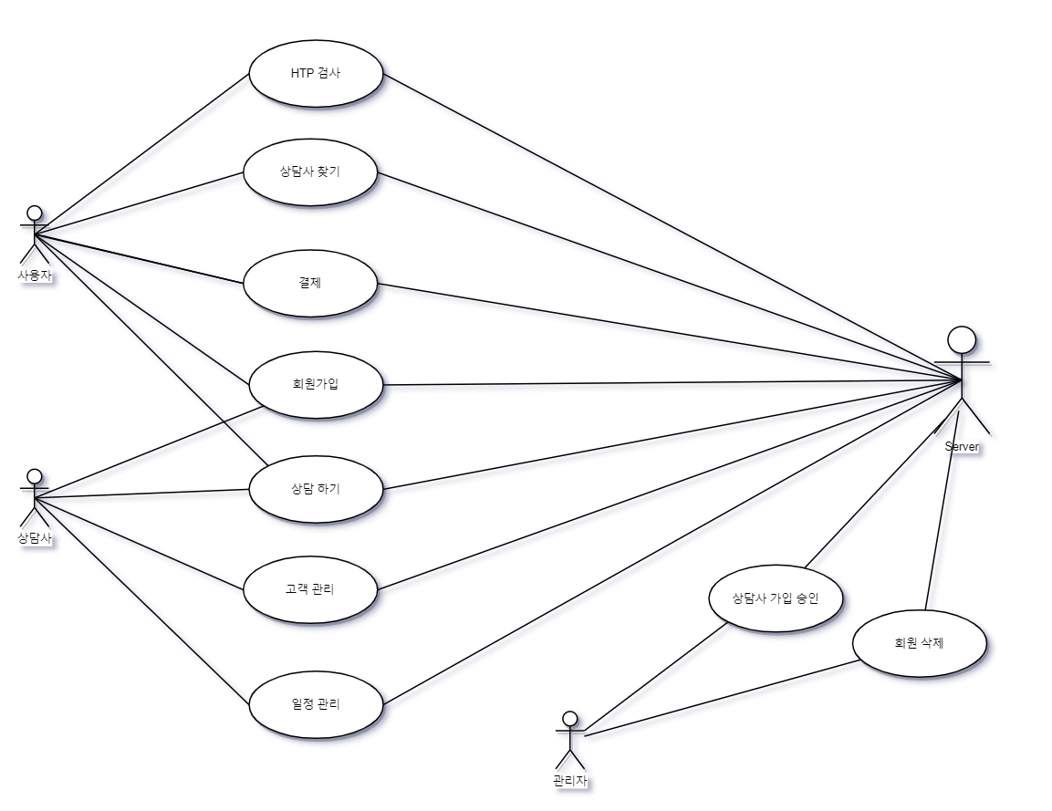

Figure 1 – Use Case Diagram

인공지능 기반 아동 그림 심리 상담 애플리케이션의 유스케이스 다이어그램은 다음과 같다.

# Sequence Diagram

## HTP 검사 및 상담 시퀀스

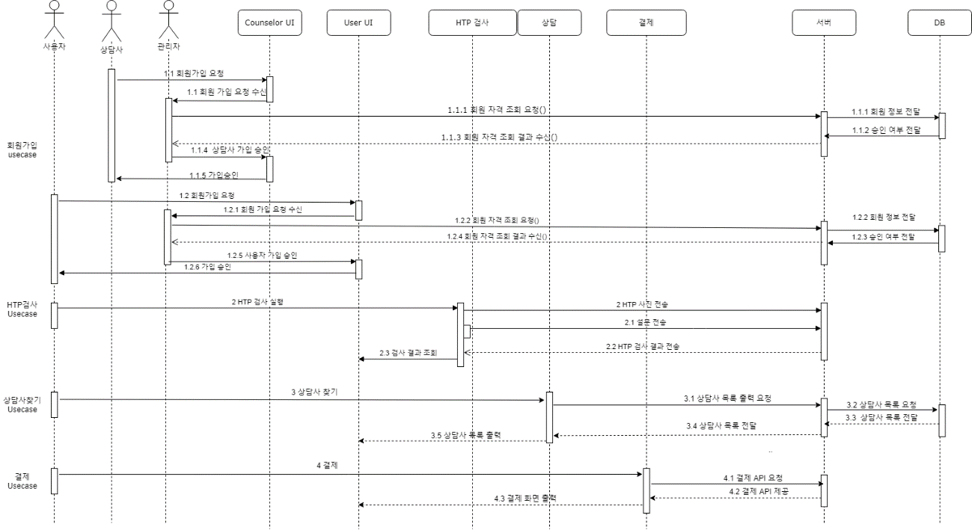

Figure 2 –Sequence Diagram (1)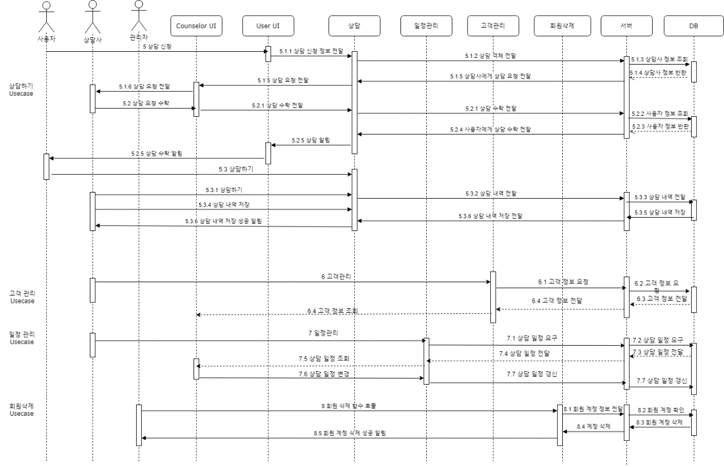

Figure 2 – Figure 2 –Sequence Diagram (2)

1. 상담사는 Counselor UI에서 회원가입을 요청하고 Counselor UI는 관리자에게 회원가입 요청을 수신한다

1.1. 관리자는 서버에 회원자격조회를 요청한다

1.1.1 서버는 DB에 회원정보를 전달한다

1.1..2 서버는 DB로부터 승인여부를 전달받는다

1.1.3 관리자는 서버로부터 회원자격조회 결과를 수신받고 상담사 가입승인을 결정한다

1.1.4 관리자는 Counselor Ui에게 가입승인을 전달한다

1.1.5 Counselor Ui는 상담사에게 가입승인을 알려준다

1.2. 사용자는 User UI에서 회원가입을 요청하고 User UI가 관리자에게 전달한다

1.2.1 관리자는 서버에 회원자격조회를 요청한다

1.2.2 서버는 DB에 회원 정보를 전달한다

1.2.3 서버는 DB로부터 승인여부를 전달받는다

1.2.4 관리자는 서버로부터 회원자격조회 결과를 수신받는다

1.2.5 관리자가 사용자 가입을 승인을 User UI에 전달한다

1.2.6 사용자는 User UI로부터 가입승인을 전달받는다

2. 사용자는 HTP검사 실행을 요청하고 서버에 HTP사진을 전송한다

2.1 HTP검사는 서버에 설문을 전송한다

2.2 HTP검사는 서버로부터 설문 결과를 전송받는다

2.3 User UI는 검사결과를 조회한다

3. 사용자는 상담으로 상담사찾기를 요청한다

3.1 상담은 서버에 상담사 목록출력을 요청한다

3.2 서버는 DB에 상담사 목록을 요청한다

3.3 서버는 DB로부터 상담사 목록을 전달받는다

3.4 상담은 서버로부터 상담사목록을 전달받는다

3.5 상담은 User Ui에 상담사목록을 전달하고 Ui는 그것을 출력한다

# 4. 사용자는 결제를 요청한다

4.1 결제는 서버에게 결제API를 요청한다

4.2 결제는 서버로부터 결제API를 제공받는다

4.3 서버가 결제 Ui에게 결과를 전달하고 Ui가 그것을 출력한다

# 5. 사용자는 User Ui에서 상담하기를 요청한다

5.1.1 User Ui는 상담에게 상담신청정보를 전달한다

5.1.2 상담은 서버에게 상담객체를 전달한다

5.1.3 서버는 DB에서 상담사 정보를 조회한다

5.1.4 서버는 DB로부터 상담사정보를 반환한다

5.1.5 상담은 서버로부터 상담사상담요청을 전달받고 Counselor Ui에게 요청을 보낸다

5.1.6 Counselor Ui가 상담사에게 상담요청을 전달한다

5.2 상담사가 Counselor Ui에서 받은 상담요청을 수락한다

5.2.1 Counselor Ui가 상담에 상담수락을 전달하고 상담이 서버에 요청을 보낸다

5.2.2. 서버는 DB에 사용자의 정보를 조회한다

5.2.3 서버는 DB로부터 사용자 정보를 반환받는다

5.2.4 상담은 서버로부터 사용자상담수락을 전달받는다

5.2.5 User Ui는 상담으로부터 상담알림을 받고 사용자에게 전달한다

5.3 사용자는 상담에게 상담하기를 요청한다

5.3.1 상담사는 상담에게 상담하기를 요청한다

5.3.2 상담은 서버에 상담 내역을 전달한다

5.3.3 서버는 DB에 상담 내역을 요청한다

5.3.4 상담사는 상담에 상담 내역을 저장한다

5.3.5 서버는 DB로부터 상담내역저장 알림을 전달 받는다

5.3.6 상담은 서버로부터 상담내역저장 알림을 전달 받고 상담사에게 전달한다

6 상담사는 고객관리에게 고객관리를 요청한다

6.1 고객관리는 서버에 고객정보를 요청한다

6.2 서버는 DB에 고객정보를 요청한다

6.3 서버는 DB로부터 요청한 고객정보를 받아 고객관리에게 전달한다

6.4 Counselor Ui는 고객관리로부터 받은 고객정보를 출력한다

7 상담사는 일정관리에게 일정관리를 요청한다

7.1 일정관리는 서버에게 상담일정을 요구한다

7.2 서버는 DB에 고객정보를 상담일정을 요청한다

7.3 서버는 DB로부터 상담일정을 전달받는다

7.4 일정관리는 서버로부터 상담일정을 전달받는다

7.5 일정관리는 Counselor Ui에게 상담일정 조회 정보를 전달한다

7.6 Counselor Ui는 일정관리에 상담일정변경을 요청한다

7.7 일정관리는 서버에 상담일정갱신을 요청하고 서버가 이것을 처리한다

8 관리자는 회원삭제에서 회원삭제함수를 호출한다

8.1 회원삭제는 서버에 회원 계정 정보를 전달한다

8.2 서버는 DB에서 회원의 계정을 확인하고 삭제한다

8.3 서버는 DB로부터 회원계정삭제 결과를 보고받는다

8.4 회원삭제는 서버로부터 계정삭제알림을 받는다

8.5 관리자는 회원삭제로부터 결과를 보고받는다